 | ZELATOR  luty 2022 www.zr.diecezja.pl | 55

Beatyfikacja założycielki Żywego Różańca
Przygotowując się do beatyfikacji służebnicy Bożej Pauliny Jaricot przyjrzyjmy się dziś postaci św. Filomeny. Przez jej wstawiennictwo Paulina została cudownie uzdrowiona z ciężkiej choroby. Ją więc wybrała na patronkę Żywego Różańca. Powinniśmy znać naszą Patronkę i do niej się modlić.

Św. Filomena – męczennica pierwszych wieków
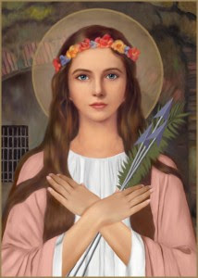
Nie zachowały się żadne dokumenty mówiące o jej życiu i jej męczeństwie. Pozostawała nieznana przez wiele wieków. Dopiero w 1802 roku w katakumbach św. Pryscylli odkryto grobowiec ze szczątkami młodej dziewczyny. Na grobowcu widniał napis: „Pokój tobie, Filomeno”. Jej szczątki przeniesiono do Kustodii Świętych Relikwii. W 1805 roku otrzymał je Franciszek Lucia, misjonarz z Mugnano (koło Neapolu). Tam, w obecności tych relikwii zaczęły się dziać liczne cuda, co spowodowało wzrost zainteresowania relikwiami, a z czasem rozwój kultu. Papież Grzegorz XVI zatwierdził kult wynosząc ją na ołtarze. Na datę jej wspomnienia wyznaczono 11 sierpnia.
Obecnie ma ona również w Polsce swoje sanktuarium w Gniechowicach, w archidiecezji wrocławskiej. Umieszczony obok wizerunek św. Filomeny pochodzi z tego sanktuarium.

Cudowne uzdrowienie Pauliny
Wiele razy w swoim życiu Paulina, doświadczając choroby, modliła się do św. Filomeny. Przychodziła poprawa, ale potem stan zdrowia znów się pogarszał. Pełne uzdrowienie nastąpiło wtedy, gdy przybyła w pielgrzymce do sanktuarium tej świętej. Dziwiono się, że podejmuje tak długą podróż w tak złym stanie zdrowia.
Ciężko chora przybyła do Mugnano 8 sierpnia 1835 roku. Była wnoszona do sanktuarium na krześle, gdyż nie była w stanie chodzić. Jej bladość rzucała się w oczy wszystkim. W dniu wspomnienia św. Filomeny uczestniczyła w Mszach św. bardzo słaba. W jej „Biografii” czytamy: „Po przyjęciu Komunii serce Pauliny zaczyna być jak szalone, jakby chciało wyskoczyć z piersi. Ból jest tak silny, że osuwa się z krzesła, oferując zgromadzonemu tłumowi dramatyczny obraz prawdziwej agonii. Obecni podnoszą ją, po czym próbują zdjąć konającą z krzesła, na którym siedzi, ale Paulina daje znak, że chce na nim pozostać. Jej spojrzenie z niewypowiedzianą czułością wpatruje się w miejsce, gdzie stoi urna ze szczątkami świętej i zdaje się prosić o pozostawienie jej tam, żeby mogła spokojnie umrzeć [...]. Ale oto ma miejsce rzecz nieprawdopodobna: właśnie w chwili, kiedy celebrans podnosi monstrancję, wzywając do adoracji, Paulina zaczyna tak się ruszać, że aż trzeszczy krzesło. Prawie wszystkie oczy skierowane zostają na nią: wydaje się być obdarzona nową siłą! Sama próbuje wstać i utrzymać się na nogach, co się bez problemu udaje [...]. Kustoszowi sanktuarium pozostawia krzesło, które od Lyonu nierozłącznie towarzyszy jej w podróży. Wraz ze swoją towarzyszką postanawia ofiarować się św. Filomenie, dlatego obcina włosy, przywdziewa strój pokutny, na szyi zawiesza mosiężny krucyfiks i dodaje imię Filomena do imienia chrzcielnego” (str. 225-227).

Św. Filomena – patronka Żywego Różańca
Nic dziwnego, że Paulina wybrała św. Filomenę za patronkę dzieła, które było dla niej tak cenne – Żywy Różaniec. Wskazane jest, aby członkowie tej wspólnoty przy różnych okazjach dodawali wezwanie:
Św. Filomeno, Patronko Żywego Różańca, módl się za nami!
W „Modlitewniku ŻR” znajdują się modlitwy do niej skierowane, a wśród nich również ta ułożona przez Paulinę Jaricot.
Droga Filomeno! Liczne narody cię przyzywają ze względu na otrzymane łaski, a twoje imię ożywia w duszach słodką nadzieję. Najukochańsza orędowniczko, okaż swoją moc i przyjdź nam z pomocą. Spraw zwłaszcza, hojna dziewico i nieustraszona męczennico, abyśmy rozważając tajemnice wiary, jak Ty, nasza czcigodna Matko, pozostali wierni Jezusowi Chrystusowi aż do śmierci. Amen.

Pielgrzymka na beatyfikację
Na stronie internetowej Żywego Różańca Archidiecezji Krakowskiej (www.zr.diecezja.pl) oraz na stronie internetowej biura pielgrzymkowego (www.pielgrzymki.pl/pielgrzymki-wolne-miejsca/francja/strona/1.html) są umieszczone informacje o pielgrzymkach, które są organizowane w związku z beatyfikacją Pauliny Jaricot. Można się zapoznać z programem, zasadami ubezpieczenia i innymi ważnymi informacjami, także ze sposobem zgłoszenia się do udziału w pielgrzymce. Zgłoszenia przyjmuje biuro pielgrzymkowe Orlando. Szczegóły dotyczące sposobu zgłoszenia znajdują się pod powyższym adresem internetowym. W przypadku wątpliwości można dzwonić pod wskazany tam numer telefonu.
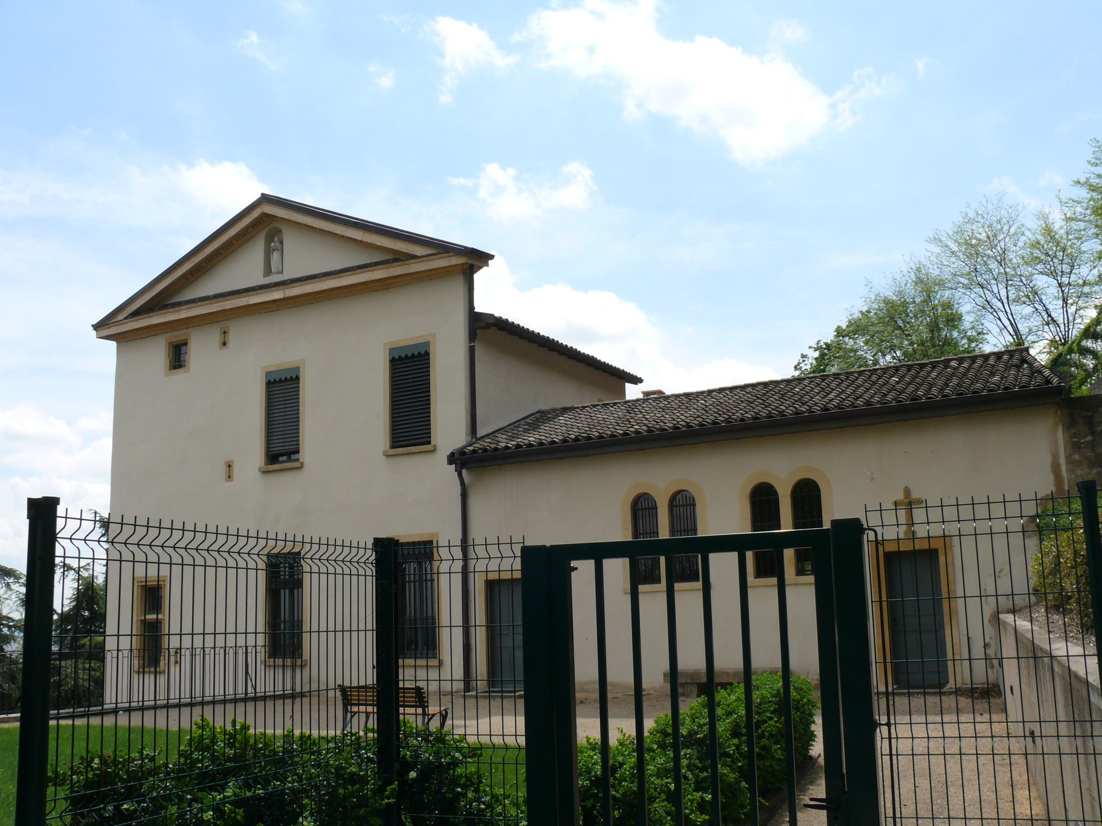
Mamy nadzieję, że epidemia nie przeszkodzi w wyjeździe na tę piękną uroczystość. Zachęcam wszystkich zainteresowanych wyjazdem do zgłoszenia się. Ja chciałbym pojechać z pielgrzymką krakowską. Niech św. Filomena i służebnica Boża Paulina Jaricot czuwają nad nami i wypraszają nam łaskę bezpiecznej i owocnej pielgrzymki.
Chcemy nawiedzić miejsca, w których ona żyła, modliła się, pracowała i dojrzewała do świętości, aby umocnić się jej wiarą i ożywić naszą gorliwość w służbie Bogu i ludziom (na zdjęciu dom Pauliny w Lyonie). Przy jej grobie będziemy polecać Bogu, przez jej wstawiennictwo, wszystkie intencje, które przywieziemy w sercach i które polecą nam najbliżsi.

Święto ofiarowania Pańskiego
Czterdzieści dni po przeżyciu uroczystości Narodzenia Pańskiego Kościół świętuje tajemnicę ofiarowania Pana Jezusa w świątyni. W liturgii trwa już okres zwykły. Świętowaliśmy wcześniej chrzest Jezusa w Jordanie, w drugą niedzielę zwykłą wysłuchaliśmy Ewangelii o znaku, jakiego Pan dokonał w Kanie Galilejskiej. W Eucharystii sprawowanej w niedzielę i w pozostałych dniach tygodnia, rozważamy słowa Ewangelii mówiące o początkach publicznej działalności Jezusa. Są to opisy powołań apostołów, pierwszych nauk Pana, pierwszych cudów, a także miejsc, które On odwiedzał.
W dniu 2 lutego powracamy do początku życia Jezusa. Po czterdziestu dniach od narodzenia Maryja z Józefem przynieśli Dzieciątko do świątyni, aby Je przedstawić Panu. Rozważamy głęboką treść tego święta, tajemnicę ofiarowania pierworodnego Syna Maryi, którego Symeon nazywa światłem na oświecenie pogan. Maryi zapowiada, że Jej duszę przeniknie miecz. Wyznaje, że teraz może odejść, gdyż jego oczy ujrzały zbawienie. W tym dniu w sposób szczególny dziękujemy Bogu za dar życia konsekrowanego.
Powracając do wydarzenia z dzieciństwa Jezusa uświadamiamy sobie, że wszystkie tajemnice różańcowe są ze sobą powiązane. Każdego dnia słyszymy w duszy dobrą nowinę, ogłoszoną w zwiastowaniu, że Bóg do nas przychodzi. Każdego dnia Maryja nas nawiedza i przynosi nam Jezusa, a wraz z Jej przyjściem zostajemy napełnieni Duchem Świętym. Każdego dnia jest Boże Narodzenie, gdyż Jezus przychodzi z nieba na ziemię, szczególnie w czasie Eucharystii, gdy chleb staje się Jego Ciałem, a wino Jego Krwią. Każdego dnia oddajemy nasze życie Bogu, jak w tajemnicy ofiarowania i każdego dnia doświadczamy prawdy, że Jezus jest z nami, jak był z Maryją i Józefem w trwającym trzydzieści lat życiu ukrytym, a jeśli zniknie nam z oczu, to szukamy Go z największym przejęciem i zaangażowaniem, gdyż bez Niego nie umiemy przeżyć nawet jednego dnia.
Podobnie możemy spojrzeć na tajemnice światła oraz na tajemnice bolesne i chwalebne. Rozważamy je po kolei, ale mamy świadomość, że codziennie spływa na nas błogosławieństwo z każdego zbawczego wydarzenia, o którym przypominają różańcowe tajemnice.
Bardzo pomocna w przeżywaniu różańca jest pamięć o tym, że dobrze przeżyta jedna tajemnica przyczynia się do głębszego przeżywania następnej. Jeśli z wiarą, nadzieją i miłością przeżyjemy święto ofiarowania Pańskiego i wielkim skupieniu rozważymy tę tajemnicę w różańcu, to bardziej zanurzamy się w tym zbawczym wydarzeniu i zostajemy bardziej ogarnięci łaską tego dnia. Wszystko, co przeżywała Maryja i Józef przygotowując się do tej pielgrzymki do Jerozolimy, wszystko, co przeżywali w drodze, a potem w świątyni, wszystko, co przeżywali wracając do domu, może nam pomóc zbliżyć się do Jezusa, mocniej w Niego uwierzyć i bardziej Go pokochać. Tak odnowieni rozważamy następną tajemnicę różańcową, w której odnajdujemy znów niezwykłe skarby łaski i na nie się otwieramy. Przyjmując je potrafimy też z większą ufnością polecać Jezusowi przez Maryję wszystkie sprawy osobiste, rodzinne i narodowe, a szczególnie te, które nosi w sercu Ojciec Święty.

Adres do korespondencji: „Żywy Różaniec”, Kuria Metropolitalna, ul. Franciszkańska 3, 31-004 Kraków. Strona internetowa: www.zr.diecezja.pl Redaktor: Ks. Stanisław Szczepaniec.

